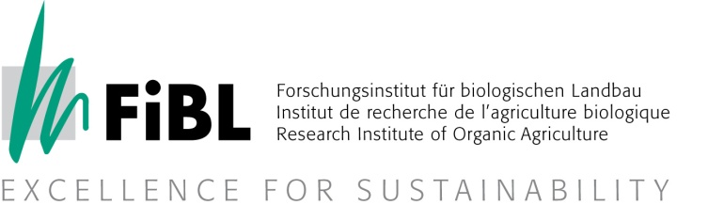

Medienorientierung 19. Mai 2011
Sperrfrist: 19.5.2011 12.00 Uhr

Mit Vielfalt punkten
Bauern beleben die Natur

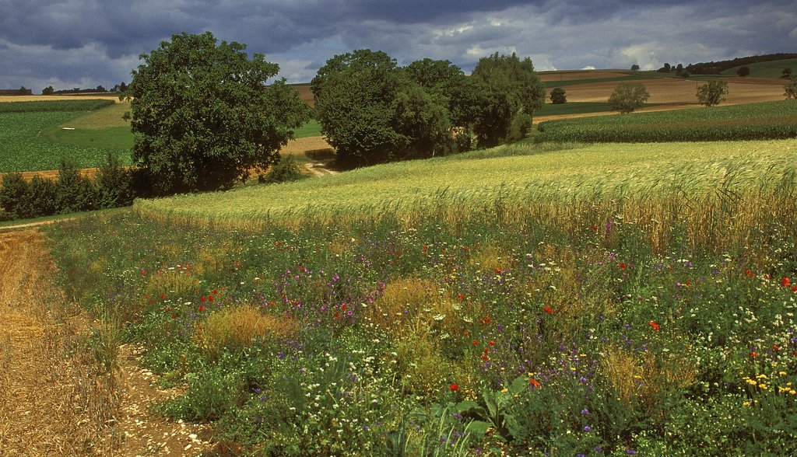

Ein Projekt des Forschungsinstituts für biologischen Landbau (FiBL) und der
Schweizerischen Vogelwarte Sempach, in Zusammenarbeit mit BIO SUISSE und IP-SUISSE


Gemäss Art. 104 der Verfassung ist es ein Ziel der Schweizer Landwirtschaftspolitik, naturnahe Lebensräume und ihre Tiere und Pflanzen zu erhalten und zu fördern. Die bisherigen agrarpolitischen Massnahmen reichen dazu jedoch nicht aus. Die wesentlichen Gründe dafür liegen bei Fehlanreizen des heutigen Direktzahlungssystems und dem geringen Interesse vieler Landwirte für Massnahmen zur Förderung der Biodiversität. Das Projekt „Mit Vielfalt punkten“ hat deshalb neue, innovative Instrumente und Massnahmen entwickelt und auf 96 Landwirtschaftsbetrieben im Mittelland getestet. Die ersten Resultate sind vielversprechend. Sie zeigen, dass die Produktion von hochwertigen Nahrungsmitteln und die Erhaltung und Förderung der Biodiversität keine Gegensätze sind. Dies steht im Einklang mit der Absicht des Bundesrates: Mit der Agrarpolitik 2014-17 soll das Direktzahlungssystem leistungsorientierter und effektiver gestaltet werden. Damit soll die grosse Ziellücke bei der Biodiversität geschlossen werden.

Neue praxisnahe Umsetzungsinstrumente entwickeln, testen und evaluieren
Ziel des 2008 von der Schweizerische Vogelwarte Sempach und dem Forschungsinstitut für biologischen Landbau (FiBL) gestarteten Projekts „Mit Vielfalt punkten – Bauern beleben die Natur“ ist es, neue praxisnahe Instrumente zu entwickeln und deren Wirkung auf die Biodiversität zu überprüfen. Mit Hilfe dieser Instrumente sollen Landwirtschaftsbetriebe aufgewertet werden und die Chancen einer „naturfreundlichen Produktion“ bei Landwirten, Bevölkerung und Entscheidungsträgern bekannt gemacht werden.
Dazu wurde u.a. ein Punktesystem entwickelt, welches die Leistungen der Landwirte zur Förderung der Biodiversität bewertet. Durch die Erhebung von Brutvögeln, Tagfaltern, Heuschrecken und Pflanzen sowie der Kartierung von naturnahen Lebensräumen auf dem Betrieb wird überprüft, ob die mittels Punkten bewertete Leistung eines Betriebs effektiv die Artenvielfalt abbildet. Bis 2010 wurden insgesamt 96 Betriebe im Mittelland bearbeitet. Die Erhebungen werden in 3-jährigem Abstand bis 2015 weitergeführt.
Erste Auswertungen zeigen, dass die Vielfalt an Vögel, Tagfaltern und Pflanzen mit der Anzahl Biodiversitätspunkte korreliert: Je mehr Punkte ein Betrieb erreicht, desto höher ist die Artenvielfalt.

Hohe Wirkung dank gesamtbetrieblicher Beratung
Ein Projektmodul untersuchte die ökologischen und ökonomischen Auswirkungen einer umfassenden gesamtbetrieblichen Beratung. Dabei wurde auf 24 Betrieben das ökologische Potenzial analysiert und gemeinsam mit dem Betriebsleiter, u.a. anhand eines neu entwickelten Beratungstools (Leitartenset), konkrete Aufwertungen von naturnahen Lebensräumen erarbeitet und vereinbart.
Der Anteil an ökologischen Ausgleichsflächen (öAF) erhöhte sich dank der Beratung von durchschnittlich 8,9% auf 13,5% der Landwirtschaftlichen Nutzfläche. Die Bauern legten also 52% mehr ökologische Ausgleichsflächen an (siehe Abb.).

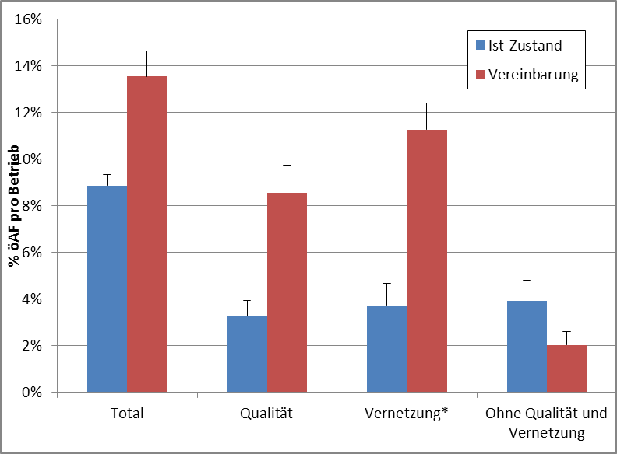
Durchschnittliche Anteile der ökologischen Ausgleichsflächen an der Landwirtschaftlichen Nutzfläche(Total, öAF mit ÖQV-Qualität, öAF mit ÖQV-Vernetzung, öAF ohne ÖQV-Qualität bzw.-Vernetzung) auf 24 Betrieben. Die Säulenpaare vergleichen die Situation vor der Beratung (Ist-Zustand) und nach der Beratung (Vereinbarung). *Anteil Fläche mit ÖQV-Vernetzung: Es wurden nur die 15 Betriebe berücksichtigt, die in einem ÖQV-Vernetzungsprojekt teilnehmen konnten.

Noch stärker fällt die Wirkung bei der Qualität der Ökoflächen aus (bewertet nach den Kriterien der Öko-Qualitätsverordnung, ÖQV). Im Mittel erhöhte sich der Anteil an ökologischen Ausgleichsflächen mit ÖQV-Qualität pro Betrieb um das 2,6-fache auf 8.3%. Der Anteil an Hecken mit ÖQV-Qualität lag nach der Beratung 3,5mal höher als im Ist-Zustand, jener der extensiv genutzten Weiden 3mal und jener der extensiv genutzten Wiesen 2,5mal höher.

Verbesserung des ökologischen Ausgleichs erhöht das Einkommen
Diese unerwartet deutliche Zunahme sowohl der Quantität als auch der Qualität der ökologischen Ausgleichsflächen hat zudem positive betriebswirtschaftliche Auswirkungen. Die jährlichen Beiträge für ökologische Ausgleichsflächen steigen im Durchschnitt pro Betrieb von 4‘488 CHF auf 7‘988 CHF, im Durchschnitt also um 3‘500 CHF pro Betrieb. 15 Betriebe konnten zudem an ÖQV-Vernetzungs-projekten teilnehmen und so zusätzliche Beiträge in der Höhe von rund 700 CHF generieren. Die Betriebsdeckungsbeiträge erhöhten sich im Durchschnitt um 3‘500 CHF.
Beratung fördert Biodiversität ohne Abstriche bei Produktion – sogar im Mittelland
Mit den entwickelten Instrumenten (u.a. Punktesystem, gesamtbetriebliche Beratung) kann die Biodiversitätsleistung auf Landwirtschaftsbetrieben gefördert, gemessen und bewertet werden. Es wird deutlich, dass die untersuchten Mittellandbetriebe das vorhandene Potenzial zur Förderung der Biodiversität noch nicht optimal nutzen. Erst durch eine Sensibilisierung über eine gesamtbetriebliche Beratung wird vielen Betriebsleitern bewusst, dass sie mit einer Optimierung des ökologischen Ausgleichs nicht nur die Artenvielfalt fördern, sondern auch ihr Einkommen erhöhen können. Dies, ohne wesentliche Abstriche bei der Produktion machen zu müssen. Eine win-win Situation zwischen der Produktion von Nahrungsmitteln und der Förderung der Biodiversität ist also auch im Mittelland möglich. Die von bäuerlicher Seite oft geäusserten Befürchtung, zu viel Ökologie schränke die produzierende Landwirtschaft massiv ein und gefährde die Versorgungssicherheit, wird damit widerlegt.

Ökologische Beratung muss verstärkt werden
Das Projekt bestätigt, dass der Beratung eine Schlüsselrolle bei der Umsetzung von Massnahmen zur Förderung der Biodiversität zukommt. Tatsache aber ist, dass die heutige Beratung zu einseitig auf die Produktion von Nahrungsmitteln ausgerichtet ist. Die Ökologie und insbesondere die Biodiversität spielen in den meisten Kantonen in der Ausbildung nur eine marginale Rolle. Um die Mängel der heutigen Agrarpolitik im Bereich Biodiversität zu schliessen, braucht es neben den vom Bund mit der Agrarpolitik AP 2014-17 anvisierten Änderungen beim Direktzahlungssystem eine höhere Gewichtung der Biodiversität in der Beratung und in der Aus- sowie Weiterbildung der Landwirte/innen.

Weitere Auskünfte

Markus Jenny, Schweizerische Vogelwarte, 6204 Sempach
Tel. 079 425 88 17, markus.jenny@vogelwarte.ch

Oliver Balmer, Forschungsinstitut für biologischen Landbau FiBL, 5070 Frick
Tel. 062 865 72 75, oliver.balmer@fibl.org

Diese Mitteilung kann unter www.vogelwarte.ch/medien oder www.fibl.org heruntergeladen werden. Dort stehen auch die Fotos kostenlos und in guter Qualität zur Verfügung (Verwendung der Fotos nur für diese Medienmitteilung und mit Quellenangabe!)

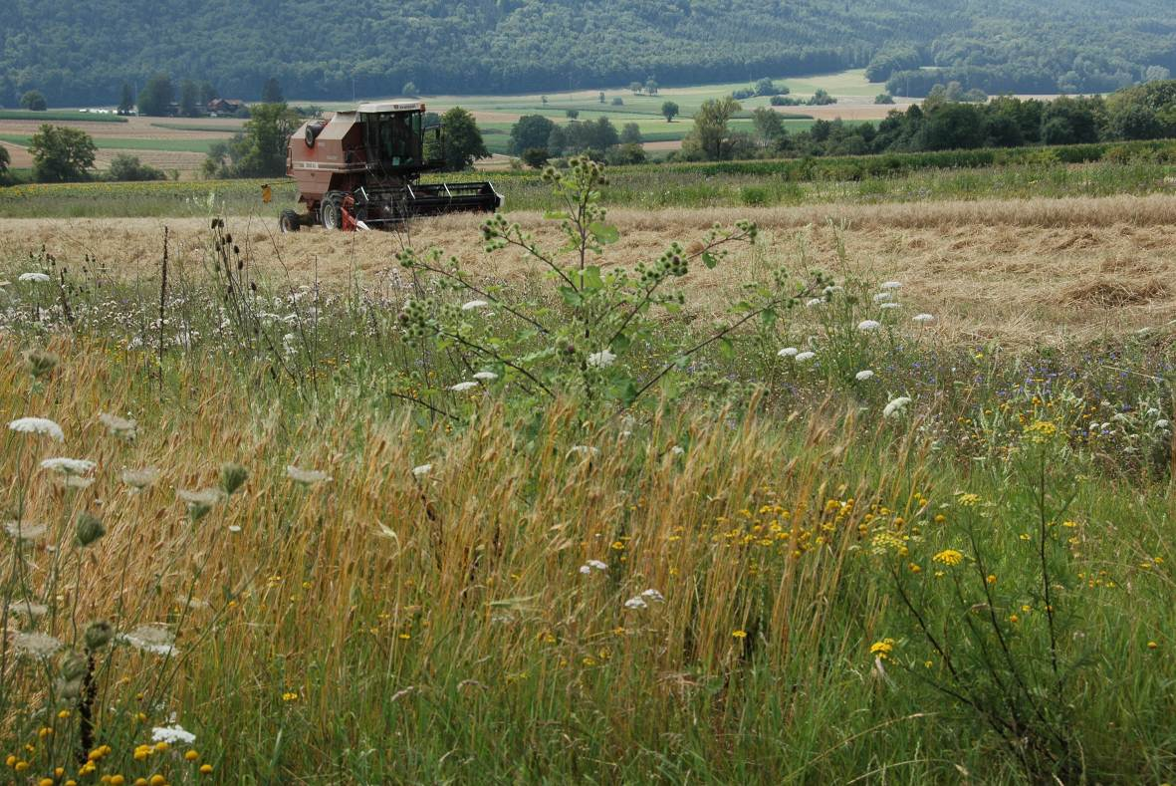

Das Projekt „Mit Vielfalt punkten“ zeigt, dass eine win-win Situation zwischen der Produktion von Nahrungsmitteln und der Förderung der Biodiversität auch im Mittelland möglich ist. (Foto: © Markus Jenny, Schweizerische Vogelwarte Sempach).

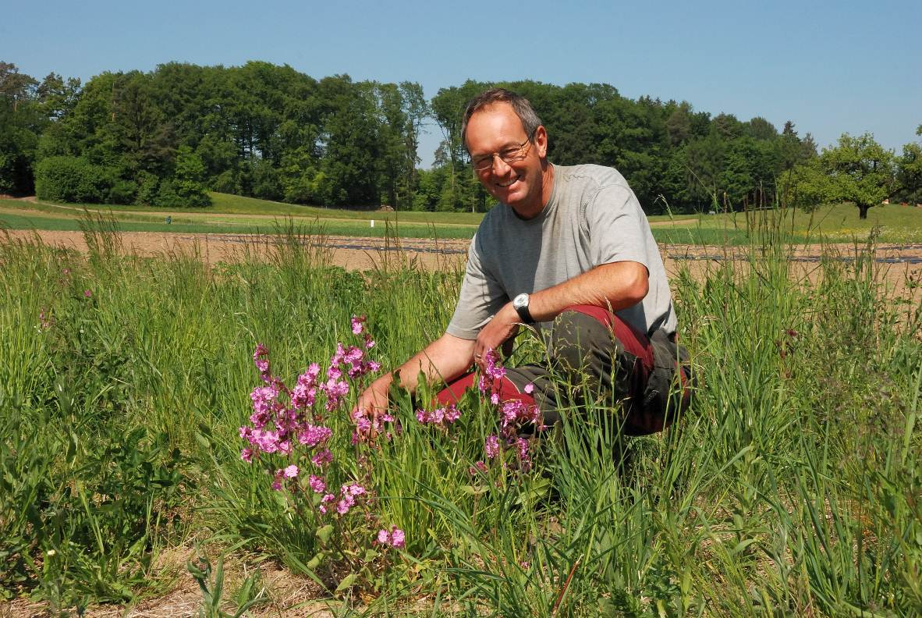

Das Projekt „Mit Vielfalt punkten“ bestätigt, dass viele Landwirte wie Jürg Berweger-Kuhn aus Effretikon ZH dank einer gesamtbetrieblichen Beratung bereit sind, ihre Leistung zur Förderung der Biodiversität deutlich zu erhöhen (Foto: © Markus Jenny, Schweizerische Vogelwarte Sempach).

Unter Berücksichtigung der qualitativ wertvollen Brachen und Säume auf Ackerland, für die es keine ÖQV-Kriterien gibt, wären die Werte für die Qualität noch deutlich höher.

